|  |  |
| --- | --- |
| BỘ GIÁO DỤC VÀ ĐÀO TẠO  **TRƯỜNG ĐẠI HỌC VINH**  **‾‾‾‾‾‾‾‾‾‾‾‾‾‾‾‾‾‾‾‾‾‾** | **CỘNG HOÀ XÃ HỘI CHỦ NGHĨA VIỆT NAM**  **Độc lập - Tự do - Hạnh phúc**  **‾‾‾‾‾‾‾‾‾‾‾‾‾‾‾‾‾‾‾‾‾‾‾‾‾‾‾‾‾‾‾‾‾‾‾‾** |

**BIÊN BẢN HỌP BỘ MÔN**

**Thời gian:** Từ 14 giờ 00 ngày 02 tháng 09 năm 2023

**Địa điểm:** Văn phòng Viện Công nghệ Hóa Sinh – Môi trường

**Thành phần:** Ban lãnh đạo viện, giảng viên bộ môn

**Có mặt:** 6/6 thành viên

Vắng mặt: 0

Chủ trì: TS. Lê Thế Tâm

Thư ký: BS. Nguyễn Thị Sương

**Nội dung công việc**

1. Tổng kết tháng 7, 8

- Tiếp tục hoàn thiện danh mục minh chứng để chuẩn bị đáng giá ngoài

- Thực hiện đăng ký học cho sv

- Công tác đào tạo, đảm bảo chất lượng

- Tổ chức đi du lịch hè cho cán bộ trong BM

- Hoàn thiện các đề cương chi tiết HP

- Xây dựng thời khóa biểu cho năm học mới

- Hoàn thiện công tác chấm bài để vào điểm đúng tiến độ

1. Kế hoạch tháng 9

- Đẩy nhanh quá trình thu thập danh mục minh chứng để chuẩn bị đánh giá ngoài

* Công tác đào tạo, đảm bảo chất lượng
* Chuẩn bị công tác đón tân sinh viên
* Rà soát chương trình đào tạo CDIO Ngành Điều dưỡng
* Hỗ trợ sv Lào chỗ ở
* Rà soát bổ sung đề cương CDIO
* Khởi động công tác dạy học và NCKH cho năm học mới
* Thành lập các nhóm NCKH cho đối tượng là sv
* Lên kế hoạch đưa sv đi thực hành lâm sàng và thực tập tốt nghiệp
* Công tác tổ chức cán bộ: kiện toàn BM. Tiếp tục tuyển thêm các bộ ngành Điều Dưỡng; 2BS

1. Thảo luận:

* Cô Sương: trong bản tự đánh giá và danh mục minh chứng còn nhiều chỗ chưa cập nhật, đề nghị các thầy cô nhanh chóng sửa lại theo góp ý của TTĐBCL
* Thầy Trung: Phân bổ các nhóm đi lâm sàng vào các khoa đồng đều, tránh tình trạng mất cân đối giữa số lượng và khối lượng công việc
* Thầy Tâm: kế hoạch sinh viên thực hành lâm sàng tại bệnh viện HNĐK Nghệ An; Bệnh viện Sản Nhi; Bệnh viện YHCT Nghệ An đã được triển khai. Đề nghị BM phân công cán bộ tham gia liểm tra giám sát nền nếp thực hành của sinh viên.
* Thầy Thắng: báo cáo tình hình làm việc với các cơ sở y tến trên địa bàn Tỉnh Nghệ An về việc tiếp nhận và tuyển dụng sinh viên ngành Điều dưỡng nhà trường sau khi tốt nghiệp.

**Thư ký Chủ trì**

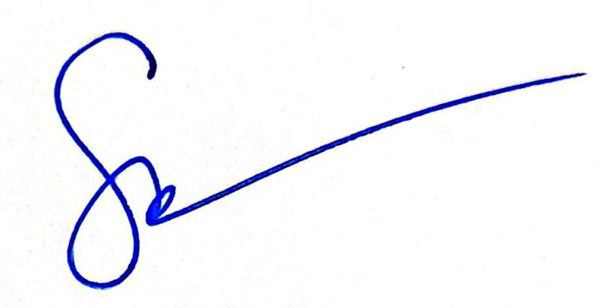 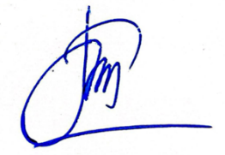

**BS. Nguyễn Thị Sương TS. Lê Thế Tâm**